**Министерство образования Республики Беларусь**

**Учреждение образования «Столинский государственный аграрно-экономический колледж»**

Учебная практика «Разработка и сопровождение программного обеспечения»

Занятие № 14

Номер учебной группы П-16

Фамилия, инициалы учащегося Флорьянович В. Л.

Дата выполнения работы 23.11.22

**Тема работы:** «Разработка диаграмм деятельности и состояний»

Диаграмма деятельности

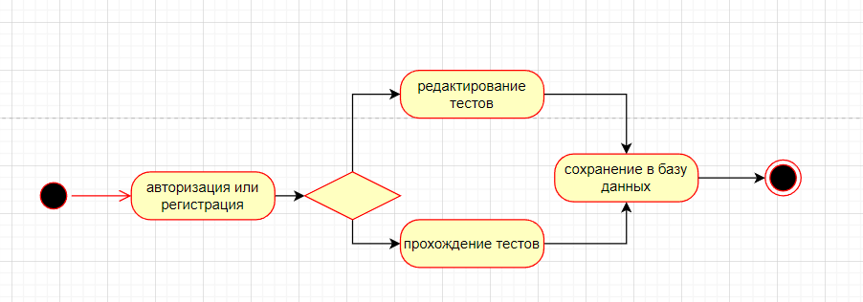

Диаграмма состояний

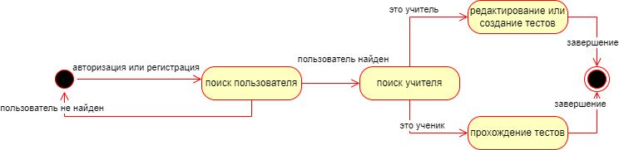

Ответы на вопросы:

Элементы выбора, условные переходы, линии синхронизации, прямолинейные линии переходов, секции в программе – основные составные в Rational rose